2021年湖北省普通高等学校面向交通运输行业从业人员单独招生
智能工程机械运用技术专业职业适应性测试
考试大纲
(湖北交通职业技术学院制定)

一、考试性质
2021年湖北省普通高等学校面向交通运输行业从业人员单独招生考试，智能工程机械运用技术专业职业适应性测试，是由交通运输行业在职往届高中（包括中等专业学校、职业高中、技工学校）毕业生参加的选拔性考试，智能工程机械运用技术单独招生技能考试的专业知识、技能操作考试，应当具有一定的信度、效度和必要的区分度。

二、考试依据
（一）中华人民共和国人力资源和社会保障部《国家职业技能标准(2014年修订）》（人社厅发〔2014〕62号，2014年5月9日公布施行）。
1.职业（工种）名称： 工程机械修理工
（1）职业定义：使用工、夹、量具，仪器仪表及检修设备进行工程机械的维护、修理和调试的人员。
（2）职业等级：初、中级（国家职业资格五级、四级）
（3）职业能力特征：具有一定的学习、计算和表达能力；具有一定的空间感和形体知觉；了解常用机械识图、电工基本知识、发动机构造、电气设备与简单液压应用知识，手指、手背灵活、动作协调。
2. 职业（工种）名称：工程机械设备操作工
（1）职业定义：在工程施工过程中，能进行摊铺机、沥青拌合站、架桥机等机械设备操作使用的人员。
（2）职业等级：初、中级（国家职业资格五级、四级）
（3）职业能力特征：具有良好的沟通、协调及执行能力，熟悉设备操作驾驶方法，具有设备操作资格证，了解工程施工技术规范基本要求，手指、手背灵活、动作协调。
（二）中华人民共和国教育部公布首批《中等职业学校专业教学标准（试行）》（教职成厅函〔2014〕11号）；第二批《中等职业学校专业教学标准（试行）》教职成厅函〔2014〕48号。

三、考试方法
技能考试主要包括专业知识考试、技能操作考试两个组成部分，考试总分200 分，其中专业知识考试50 分，技能操作考试150 分，考试时间为60分钟。（见表1）。
表1 考试科目及要求
考试名称 | 考试方式 | 考试项目 | 项目分值
专业知识考试 | 笔试 |  | 50分
技能操作考试 | 笔试 | （一）曲轴测量方法  （二）电器连线分析 | 150分

四、考试内容与评分办法
以形成中职毕业生、往届高中毕业生等从业人员的从业能力为立足点，实现技能考试内容与从业人员技能的需要相互兼容，在识记、理解、操作、综合运用各个层面，融合专业知识和技能操作的职业技能要素，合理运用专业知识考试、技能操作测量与检测手段，将专业知识和技能操作充分融合。
（一）专业知识考试内容与评分办法
1.专业知识考试内容见表2
表2 专业知识考试内容
课程模块 | 主要知识点
机械识图 | 1.熟悉制图的国家标准；  2.了解三视图的形成、投影规律及各视图之间的对应关系；  3.能够识读基本形体、组合体的三视图；  4.能够识读表达零件的基本视图、剖视图、断面图；  5.能够识读零件图和装配图。
发动机构造 | - 熟悉发动机常用术语的定义；  - 熟悉发动机基本工作原理；  - 熟悉发动机的两大机构的组成及作用；  - 熟悉发动机的五大系统的组成及作用；  - 能够使用测量工具测量曲轴的尺寸。
电工基础 | 1.了解电工学的基本知识；  2.能够用万用表准确测量电阻、电压、电流等参数；  3.掌握基本的电路连线方法；  4.会分析基本的电路图。

2. 试卷结构
专业知识考试题型：单选题20分，判断题10分，填空题10分，简答题10分，共50分。专业知识考试各模块对应小题数及相应分值如表3所示。
表3 考试各模块分值分配表
序号 | 内容模块 | 题型 | 小题分 | 小题数 | 模块分值
1 | 机械识图 | 单选题 | 2 | 5 | 10
1 | 机械识图 | 判断题 | 1 | 5 | 5
1 | 机械识图 | 填空题 | 1 | 3 | 3
1 | 机械识图 | 简答题 | 5 | 1 | 5
1 | 小 计 |  |  | 14 | 23
2 | 发动机构造 | 单选题 | 2 | 5 | 10
2 | 发动机构造 | 判断题 | 1 | 5 | 5
2 | 发动机构造 | 填空题 | 1 | 3 | 3
2 | 发动机构造 | 简答题 | 5 | 1 | 5
2 | 小 计 |  |  | 14 | 23
3 | 电工基础 | 单选题 | 2 | 1 | 2
3 | 电工基础 | 填空题 | 1 | 2 | 2
3 | 小 计 |  |  | 3 | 4
合 计 |  |  |  | 31 | 50
3.评分办法参见考试样卷及评分标准（详见附件1）
（二）技能操作考试内容
1. 实操技能考试内容（150分）
要求考生
（1）了解电器检测的主要工具及使用方法，了解电器原理图，掌握电器连线方法；
（2）了解发动机曲轴测量工具的使用方法及测量原理。
2.技能操作考试样题（详见附件2）
附件1：专业知识考试样题
附件2：技能操作考试样题

湖北交通职业技术学院
2021年7月

附件1：专业知识考试样题
姓名： 准考证号： 评分：

题号 | 一 | 二 | 三 | 四 | 总分
得分

一、单项选择题（每小题2分，共20分。）
1. 机械图样中长度常常用 单位注明。 【 】
A．厘米 B．毫米 C．分米
2.在尺寸标注中，尺寸界限、尺寸线都用 表示。 【 】
A. 粗实线 B. 细实线 C. 波浪线
3. 物体左视图的投影方向是 。 【 】
A.由上向下 B．由前向后 C．由左向右
4. 前照灯（大灯）的灯泡一般使用 。 【 】
A．远、近光双丝灯泡 B．远光单丝灯泡 C．两者都可
5. 四冲程发动机在进气冲程时，进气门 ，排气门 。 【 】
A. 开……开 B. 开……关 C.关……关
6. 增大压缩比，压缩终了时气缸内的压力和温度将 。 【 】
A. 下降 B. 升高 C. 不变
7. 四冲程柴油发动机在进气行程中，进入气缸的是 。 【 】
A. 纯空气 B. 氧气 C. 可燃混合气
8. 四冲程发动机一个工作循环，凸轮轴共旋转 。 【 】
A.1周 B. 3周 C. 2周
9.工程机械使用的蓄电池，其电压通常是 。 【 】
A．10V B．24 V C．36V
10.发动机冷却系节温器不打开，则发动机工作时 。 【 】
A．只有大循环 B．只有小循环 C．大小循环同时存在

二、判断题（判断下面各题，正确的打“√”，错误的打“×”。每题1分，共10分。）
1.水平线的水平投影反映真实长度。 【 】
2.俯视图反映了物体的上、下和左、右位置关系。 【 】
3. 汽油机和柴油机的点火方式不同，混合气形成的方式也是不同的。 【 】
4．为了保证风扇、水泵的转速，要求风扇皮带越紧越好。 【 】
5．更换发动机机油时，要求同时更换机油滤清器。 【 】
6. 发动机在排气结束时，气缸内压力大于外界大气压。 【 】
7．气缸工作容积与燃烧室容积之比称为压缩比。 【 】
8. 铅蓄电池放电时是将电能转换为化学能。 【 】
9. 图形与其实物相应要素尺寸之比称为比例。 【 】
10. 局部视图常用于表达机件上局部结构的形状。 【 】

三、填空题（每空1分，共10分。）
1．三视图的投影规律，通常概括为“______________、______________、______________ ”九个字。
2. 发动机的工作行程有进气、__________、__________、__________。
3．欧姆定律的表达式为 ；常用的电器检测工具为 。
4. 活塞环分为________环和________环。

四、简答题（每小题5分，共10分。）
1. 蓄电池的使用与维护注意事项？
2. 组成汽油发动机的机构与系统有哪些？

专业知识考试样卷参考答案
一、选择题
1-5 BBCAB 6-10 BAABB

二、判断题
1-5 √×√×√ 6-10 √×X√√

三、填空题
1．长对正、高平齐、宽相等
2. 压缩、做功、排气
3．R=U/I，万用表
4. 气环、油环

四、简答题（每小题5分，共10分）
1. 蓄电池的使用与维护注意事项？
答：（1）及时充电，每两月补充充电一次；（2）正确使用起动机，每次起动的时间不得超过5s，如果一次未能起动发动机，休息15s以上再作第二次起动；（3）应经常清除蓄电池表面的灰尘污物，保持蓄电池表面清洁、干燥；（4）经常检查电解液液面高度，必要时用蒸馏水或电解液进行调整使其保持在规定范围内。
2．组成汽油发动机的机构与系统有哪些？
答：汽油发动机是由曲柄连杆机构，配气机构、燃料供给系、润滑系、冷却系、点火系和起动系组成。
附件2：技能操作考试样题
一、元器件及检测工具认知
1. 设备检测（每空6分，共30分）
（1）使用万用表检测12V灯泡是否正常，万用表档位是： ；单位为： ；
（2）使用万用表检测可调电源的输出电压，万用表档位是： ；单位为： 。
（3）使用万用表检测整流器上二极管的好坏，万用表档位是： ，
2. 下图是整流器的实物图，请对照标签将8个（二极管符号）画在右侧原理图的对应位置，注意二极管的正负极方向。（每空3分，共24分）
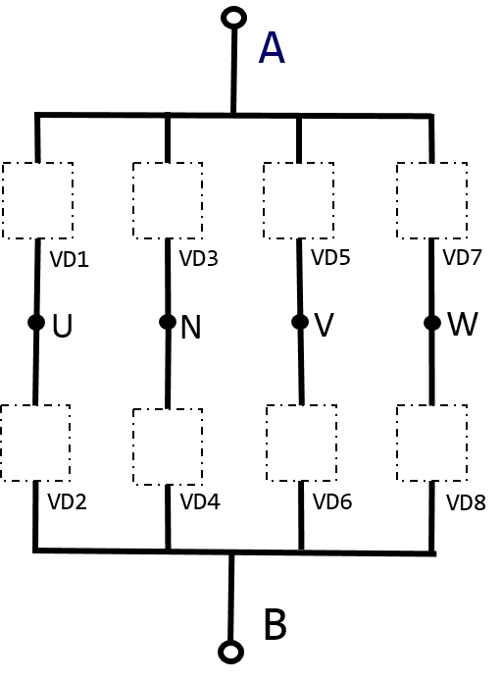
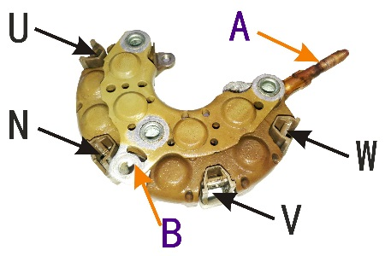

整流器实物图 整流器原理图

二、电器线路连接
1. 将四种元器件正确连接，以使灯泡能够发光（共66分）
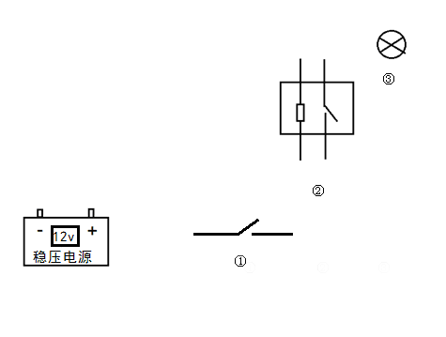

三、简答题（共30分）
1. 读出以下外径千分尺和游标卡尺上的读数。

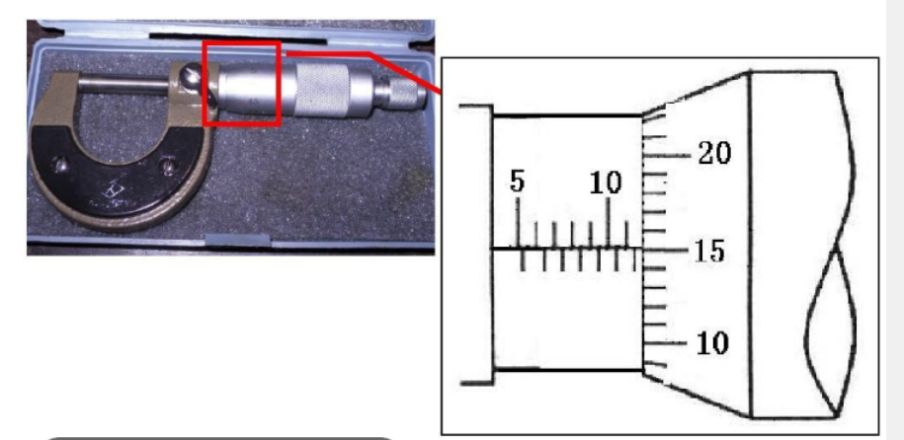

外径千分尺的读数为： 。（15分）

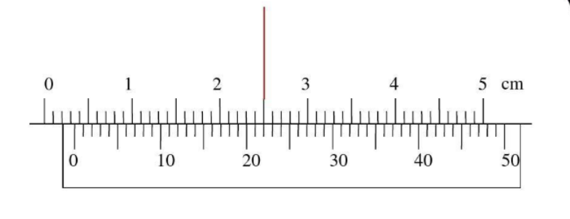

游标卡尺的读数为： 。（15分）

技能操作考试答案
一、元器件及检测工具认知
1、
（1）请使用万用表检测12V灯泡是否正常，万用表档位是： 200欧电阻 ；单位为： 欧姆 ；
（2）请使用万用表检测可调电源的输出电压，万用表档位是： 20V电压档 ；单位为： 伏特 ；
(3)二极管检测档或峰鸣档
2、

二、电器线路连接
1.
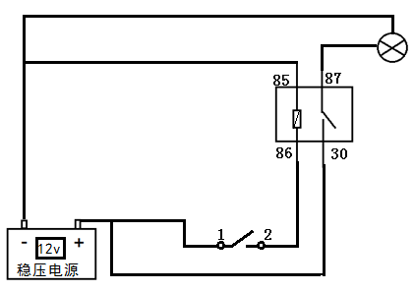

三、简答题

1、外径千分尺读数：11.650mm；游标卡尺读数：3.44mm

